P O Z V Á N K A

Vážený pán

pozývame Vás na otvorenie
Okresnej výstavy ovocia, zeleniny a kvetov,
ktorá sa uskutoční dňa 8.10.2026 o 09:00 hod.
v priestoroch veľkej zasadačky budovy na Námestí SNP 35/48
a bude pokračovať 9.10.2026 do 17:00 hod.

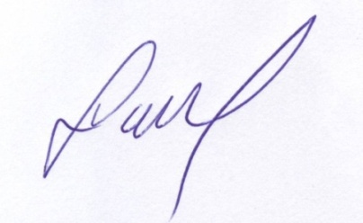
Ľubomír Paulenka
predseda OV SZZ Zvolen

